Le dossier technique se compose de 9 pages, numérotées de 1/9 à 9/9.

Dès que le dossier technique vous est remis, assurez-vous qu’il est complet.

DOSSIERTECHNIQUE

**Généralités**

|  |  |
| --- | --- |
| L’avion est un Nord 400/180 portant le numéro de série S/N 2613.  C’est un appareil quadriplace équipé d’un moteur 0-360 de 180 HP à 4 cylindres opposés. Le moteur est installé dans la pointe avant sur la cloison pare feu.  Il comporte un démarreur, un alternateur, deux magnétos et leur harnais d’allumage, d’une pompe à vide et d’un carburateur.  La génération électrique est à 12 volts continu, le démarreur existant est du type « MHB-6016 ». |  |



**Sommaire**

**1** Guide de recherche de panne de démarrage du moteur

**2** Consigne lors des anomalies de fonctionnement moteur

**3** Installation et identification des différentes batteries

**4** Dépose des batteries à électrolyte

**5** Charge des batteries

**6** Relais batterie et relais démarreur

**7** Vérification de la courroie de l’alternateur

**8** Extrait «Tableau d’équivalence » des graisses

**9** Entretien du démarreur

**10** Echange du démarreur

**11** Extraits de circuits électriques

**12** Mise en plan

**13** Nomenclature

### 14 Principe de fonctionnement du démarreur

Un amendement est la modification approuvée d'un texte réglementaire 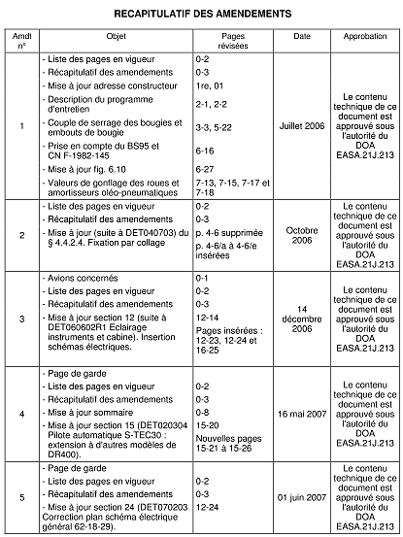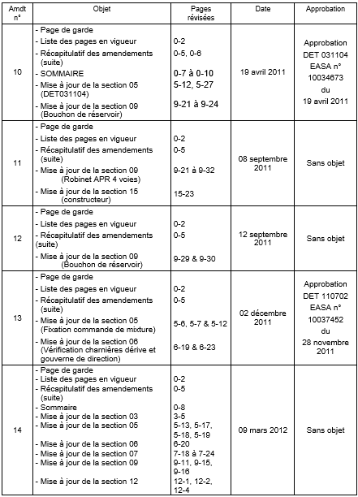

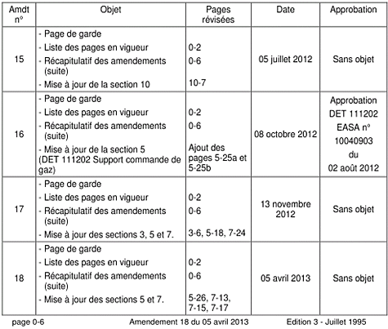

### Guide de recherche de panne de démarrage du moteur

|  |  |  |
| --- | --- | --- |
| **Panne N°** | **Etapes et causes probables** | **Remèdes** |
| **1. Le moteur tourne normalement mais ne démarre pas** | A Présence d'eau dans le carburant | Purger le filtre carburant et vérifier la présence d'eau. |
| B Manque d'essence | - Vérifier l'ouverture du robinet d'essence |
| C Sous-alimentation en carburant | - Utiliser la pompe électrique de gavage |
| D Allumage défectueux | Vérification du système d'allumage |
| E Sélecteur magnéto démarreur | - Vérifier les continuités du sélecteur magnéto |
| F Compressions | - Vérifier |
| **2. Le moteur tourne trop lentement pour pouvoir démarrer** | A Batterie déchargée | - Vérifier si le voltmètre de l'avion confirme une baisse de tension.  - Vérifier la tension de la batterie.  - Echanger ou recharger la batterie  - Vérification des différents éléments du circuit de recharge de la batterie. |
| B Mauvaise alimentation du démarreur | Vérifier le câblage d'alimentation du démarreur |
| C Mauvaise alimentation du relais de démarreur | Vérifier le câblage d'alimentation du relais de démarreur |
| D Relais de démarreur Hors service | - Tester la résistance de l’enroulement d’excitation du relais, la valeur doit être comprise entre 50 et 70 ohms.  Changer le relais de démarreur |
| E Point dur dans le démarreur | Dépose du démarreur et vérification des roulements ou paliers |
| F Balais ou collecteur du démarreur hors service | Vérification des balais et du collecteur du démarreur |
| **3. Le moteur ne tourne pas alors que le démarreur tourne** | A Mauvais engrènement du pignon d'attaque du démarreur sur la couronne moteur | Vérification du pignon d'attaque du démarreur |
| B Solénoïde du démarreur hors service | - Vérifier le solénoïde en continuité |
| C Câblage du solénoïde | - Vérifier le câblage du solénoïde |
| **4. Le démarreur est inopérant** | "Master switch" défectueux | - Vérifier le "master switch" |
| Sélecteur magnéto démarreur | - Vérifier les continuités du sélecteur magnéto |
| Mauvaise alimentation du démarreur | Vérifier le câblage d'alimentation du démarreur |
| Mauvais fonctionnement du relais de démarreur | Vérifier le câblage d'alimentation du relais de démarreur |
| Relais de démarreur Hors service | Tester le relais de démarreur  Changer le relais de démarreur |
| Balais ou collecteur du démarreur hors service | Vérification des balais et du collecteur du démarreur |
| Moteur électrique du démarreur hors service | -Vérification des continuités des enroulements du démarreur  - Echange du démarreur |

### Consigne lors des anomalies de fonctionnement moteur

|  |
| --- |
| **WARNING**  WHEN AN ENGINE REFUSES TO START, GASOLINE ACCUMULATED IN THE BOX UNDER THE CARBURETTOR (OR IN EXHAUST) WAIT SUSPECTIVELY LONG BEFORE A NEW ATTEMPT OF STARTING THAT THE GASOLINE HAS FLOWED (OR EVAPORATED) DUE TO THE RISK OF FIRE. |

### Installation et identification des différentes batteries

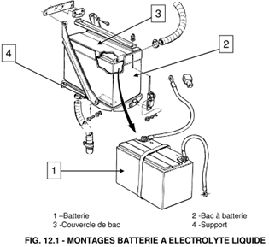

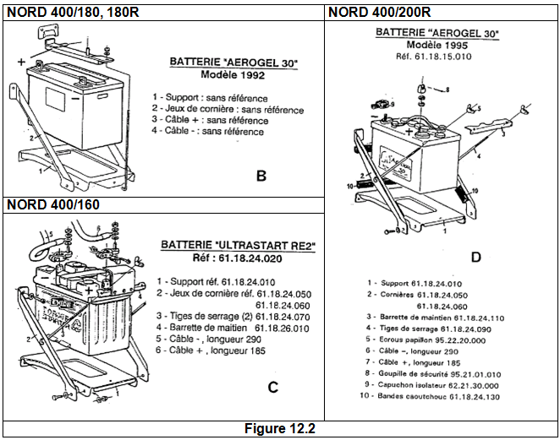

### Dépose des batteries

|  |
| --- |
| **4.1 Batterie à électrolyte liquide**  La batterie est une batterie sèche située dans le fuselage à droite de la trappe de visite.  Elle est fixée par les tirants filetés sur un renfort structural en bois sur lequel sont également fixés (à l’arrière) les relais « batterie et démarreur ».  Le démontage s’effectue après avoir déconnecté les câbles au réseau par la dépose des cosses de batteries.  Charge de la batterie sèche : se conformer aux directives  **Attention**  Le câble + desservant l’ensemble de l’avion est protégé à la sortie de la batterie par un disjoncteur de 50 Amp. En cas de panne concernant le démarrage ou l’alimentation générale, il y aura lieu de vérifier que ce disjoncteur est déclenché, il est fixé sur une équerre support dans le poste de pilotage.  Dépose batterie   1. Déposer les capots moteurs. La batterie se trouve sur le côté droit de la CPF (cloison pare-feu) 2. Démonter les gaines d’aération au niveau de la boite de la batterie en retirant les vis à tôle et rondelles. 3. Décrocher la tige de serrage du cadre support (4) et retirer la ferrure de maintien. 4. Déposer le couvercle (3) pour avoir accès aux bornes. Déconnecter les deux câbles électriques. 5. Retirer le bac (2) contenant la batterie (1) et e extraire celle–ci. 6. Si besoin démonter le cadre support (4) et ses renforts en démontant les vis et rondelles qui les fixent à la cloison pare-feu après avoir déposé le cas échéant, le relais de démarreur ou les fils.   Page 12.2 Edition 2 - Décembre 1994 |

|  |
| --- |
| 4.2 Batteries sèches à gel  Jusqu’à l’avion N° 2211, étaient installées des batteries à électrolytes liquide.  A partir de l’avion N° 2212, il a été installé une batterie sans entretien à gel, plusieurs modèles sont utilisés en fonction de la puissance du moteur.  **- Dépose de la batterie à gel**  **ATTENTION**  Lors du démontage des câbles de batterie prendre toutes les précautions pour ne pas provoquer un court-circuit. Démonter le câble de masse noir en premier.   1. Couper le fil frein et dévisser les écrous papillon des tirants, puis retirer la barrette de maintien. 2. Dégager les manchons caoutchouc et déconnecter les câbles principaux. 3. Le tirant côté droit peut pivoter autour de sa vis de fixation supérieure après l’avoir desserrée et après avoir retiré la vis de fixation inférieur ce qui permet de dégager la batterie.   Soulager la batterie de manière à ne pas déformer le cadre support.  Le câble + desservant l’ensemble de l’avion est protégé à la sortie de la batterie par un disjoncteur de 70 Amp.  En cas de panne concernant le démarrage ou l’alimentation générale, il y aura lieu de vérifier que ce disjoncteur est déclenché, il est fixé sur une équerre support au-dessus de la batterie.  Page 12.4 Amendement 14 du 09 mars 2012 Edition 3 - juillet 1995 |

### Charge des batteries

|  |  |
| --- | --- |
| **5.1 Charges**   |  | | --- | | WARNING The charge of the battery must not be made on the plane but in a workshop taking all  the precautions of use (local air, temperature, etc.) |  1. Charge à tension constante   La tension de charge doit être impérativement réglée entre 14,1 et 14,4 volts pour une durée de 4 heures à températures ambiante de 20°   1. Charge à courant constant   Charger la batterie à 1,5 A pour une durée maxi de 10 heures ou jusqu’à ce que la tension se stabilise pendant 3 h consécutives.  Une batterie est considérée rechargée lorsque sa tension est supérieure ou égale à 12,8 volts.  **5.1.1 Charge batterie moteur tournant**  Moteur tournant, la batterie est rechargée par l’alternateur et sa courroie, le régulateur de tension, le relais de batterie.  **5.2 Installation batterie**   1. Présenter la batterie en respectant l’orientation des bornes : Bornes coté capot (vers l’extérieur) et poser la batterie sur le support. 2. Fixer le tirant latéral (2) si celui-ci a été tourné pour dégager l’accès. 3. Rebrancher les câbles + et –   Ne pas oublier les goupilles qui freinent les écrous des bornes. Mettre en place les capuchons caoutchouc.   1. Mettre en place la barrette de maintien sur les tirants filetés et serrer les écrous papillons manuellement en s’assurant que la batterie est bien en appui sur la cloison pare feu (**CPF**) et que les crochets de tirants sont bien en place. Freiner.   Page 12.24 Amendement 5 Edition 3 - Juillet 1995 |

### Relais batterie et relais démarreur

|  |  |  |
| --- | --- | --- |
| **6.1 Relais batterie et relais démarreur**   * Généralités Précautions * Plusieurs modèles de relais peuvent être rencontrés tant pour le relais batterie que pour le relais démarreur.   En cas de remplacement de l’un ou l’autre de ces éléments avant démontage, noter les connections des fils s’y rapportant.   |  | | --- | | **WARNING**  THE BATTERY AND STARTER RELAY ARE NOT DESIGNED FOR THE SAME USE AND CAN NOT BE INTERCHANGED |   **6.2 Entretien**  Les relais sont totalement indémontables et devront être remplacés en cas de défaillance.   |  | | --- | | **WARNING**  When working on electrical circuits, in particular circuit-starter, battery and parking plug, DO NOTHOLD THE TRACK OF THE BLADES OF THE PROPELLER.  A false maneuver, a wiring or a ground fault could cause the rotation of the propeller. |   Page 12.24 Amendement 5 Edition 3 - Juillet 1995 |

### Vérification de la courroie de l’alternateur

|  |  |  |  |  |  |  |  |  |  |  |  |  |  |  |  |  |  |  |  |  |
| --- | --- | --- | --- | --- | --- | --- | --- | --- | --- | --- | --- | --- | --- | --- | --- | --- | --- | --- | --- | --- |
| **7.1 Vérification de la courroie d’entraînement de l’alternateur**  Lorsque la courroie d’entraînement d’alternateur est correctement tendue et périodiquement vérifiée, elle peut remplir sa fonction très longtemps.  Par contre, une mauvaise tension entraîne aussitôt une usure prématurée de la courroie et réduit la puissance électrique fournie par l’alternateur. En conséquence, la courroie d’entrainement d’alternateur doit être vérifiée après les 25 premières heures de fonctionnement puis toutes les 100 heures.  Il y a deux méthodes pour contrôler la tension de la courroie de l’alternateur.  **7.2 Mesure du couple pour faire patiner la courroie.**   1. Appliquer une clé dynamométrique sur l’écrou retenant la poulie d’alternateur et serrer dans le sens horaire. Noter la valeur du couple de serrage au moment où la poulie patine sur la courroie. 2. Comparer la valeur relevée en (a) avec la valeur préconisée du tableau ci-dessous. Ajuster la tension de la courroie en conséquence.  |  |  |  |  |  | | --- | --- | --- | --- | --- | | Largeur de la courroie | | ETAT | Serrage souhaitable | | | En mm | En inch |  | En m.daN | En ft/lbs | | 9,52 | 3/8 | NEUF | 1,52 à 1,80 | 11,0 to 13,0 | | 9,52 | 3/8 | USAGE | 0,96 à 1,24 | 7,0 to 9,0 |   **7.3 Mesure de l’élongation sous une force donnée.**  Cette procédure exploite le tensiomètre 10A- 2 nécessitant un contrôle tous les deux ans.  Page 5.18 Amendement 17 du 13 novembre 2012 Edition 3 - Juillet 1995 |

### Extrait « Tableau d’équivalences » des graisses

|  |  |  |
| --- | --- | --- |
| Shell Alvania std. | Total standard 2 | ROBCO EP-50 |
| Mobilith. SD | Mobilux ST |
| Shell Alvania EP 2. | Total Multis Complex EP 2 | ROBCO EP-1004 #2 |
| Mobilith. SHC 220 | Mobilux EP 2 |
| Shell Alvania EP 1. | Total Multis Complex EP 1 | ROBCO EP-1004 NLGI #1 |
| Mobilith. SHC 120 | Mobilux EP 1 |

### Entretien du démarreur

|  |
| --- |
| **9.1 Description**  Le démarreur est un moteur électrique 12 Volts auquel est associé un système d’entraînement débrayable automatiquement. Le système d’entrainement permet l’engrènement entre pignon du démarreur et la couronne dentée du moteur lors du démarrage et le désaccouplement de ces engrenages dès que le moteur atteint une vitesse suffisante.   * 1. **Vérification du démarreur**  1. Vérifier les fixations du démarreur sur le moteur. 2. S’assurer que toutes les connexions électriques sont propres, bien serrées et que tous les isolants sont en bon état. 3. Vérifier le bon fonctionnement du relais de démarrage.    1. **Entretien du démarreur - Lubrification** 4. Nettoyer les roulements à aiguilles et les regarnir avec du Shell Alvania EP 2 ou une graisse à roulement équivalente. Lubrifier entièrement la partie de l’arbre qui vient à l’intérieur du lanceur sans oublier la rainure en bout de l’arbre. 5. L’ensemble d’entrainement (lanceur) ne doit pas être plongé dans un solvant. Amener le pignon en position « engagé » et nettoyer la rainure hélicoïdale en s’assurant que le solvant ne pénètre pas dans le trou d’accès de la goupille radiale. Lubrifier l’ensemble à l’aide d’huile SAE 10W.    1. **Remplacement des roulements**   Extraire les roulements et paliers.   * 1. **Remplacement des balais**   Les balais doivent être remplacés si leur longueur est inférieure à 0,5 pouce. (1/4 inch).  Pour changer les balais, il y aura lieu de dessouder les fils électriques qui aboutissent à chacun d’eux, de remplacer les balais par des neufs, puis de ressouder les fils sur les balais.  Prendre les précautions d’usage.  L’appui du ressort sur les balais neufs doit être compris entre 900 et 1130 g.   * 1. **Jeu longitudinal**   Pas de spécification. S’assurer simplement de la présence de toutes les rondelles en bout des axes rotor et axe lanceur. Consulter le catalogue de pièces détachées.   * 1. **Pignon d’attaque**   Le pignon doit tourner en douceur dans une seule direction et se bloquer dans l’autre, en cas de défaut remplacer le pignon ou si les dents sont excessivement usées ou endommagées.   * 1. **Essais**   Se référer exclusivement à la documentation PROSTILE relative au démarreur X 3640  Page 5.26 Amendement 18 du 5 avril 2013 Edition 3 - Juillet 1995 |

### Echange du démarreur

|  |
| --- |
| **WARNING**  Lors du remplacement du démarreur « ELECTROSYSTEMS MHB-6016 » par un démarreur « LYCOMING »  ou « ELECTROSYSTEMS MHB-40163 » mettre à jour le rapport de pesée. |

### Extrait de circuit électrique

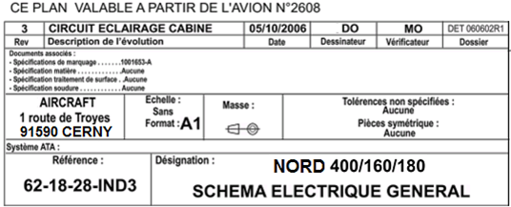

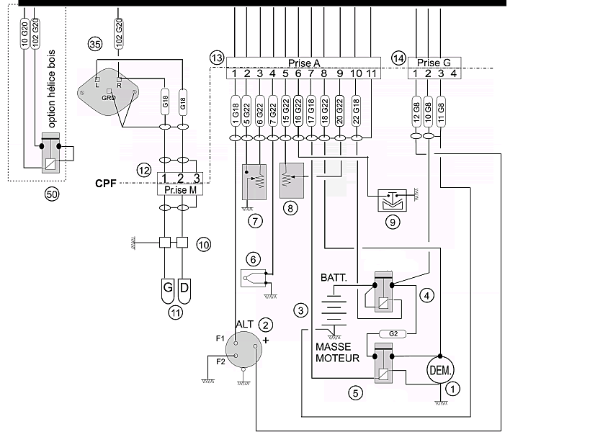

### Extrait de circuit électrique (suite)

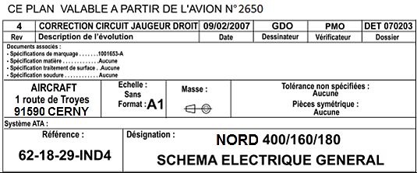

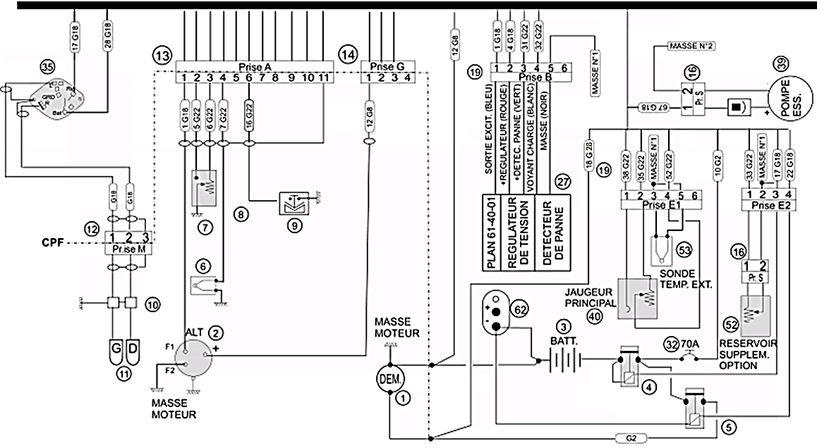

### Mise en plan

### Nomenclature

|  |  |  |  |
| --- | --- | --- | --- |
| 52 | 1 | Roulement à aiguilles 12NH31 |  |
| 51 | 2 | Vis CBZ M4 x 13 |  |
| 50 | 2 | Vis FBZ M5 x 30 |  |
| 49 | 2 | Vis H M5 x150 |  |
| 48 | 2 | Rondelle plate 5 mm |  |
| 47 | 3 | Silent-bloc |  |
| 46 | 1 | Couronne | Z = 38 |
| 45 | 1 | Coussinet diam 8 | Monté serré dans 22 |
| 44 | 1 | Fourchette |  |
| 43 | 1 | Cloche |  |
| 42 | 3 | Satellites | Z = 13 |
| 41 | 1 | Segment d’arrêt diam 15 |  |
| 40 | 1 | Rondelle L 18 |  |
| 39 | 1 | Butée pignon lanceur |  |
| 38 | 1 | Jonc d'arrêt diam 2 |  |
| 37 | 3 | Roulement à aiguilles SKF - HK 0609 |  |
| 36 | 1 | Jonc d'arrêt |  |
| 35 | 1 | Ressort |  |
| 34 | 1 | Rondelle L 24 |  |
| 33 | 1 | Butée ressort |  |
| 32 | 1 | Rondelle butée |  |
| 31 | 6 | Bouchon |  |
| 30 | 1 | Palier roue Libre |  |
| 29 | 12 | Ressort rouleau |  |
| 28 | 1 | Tôle sertie |  |
| 27 | 2 | Demi-rondelle |  |
| 26 | 6 | Rouleau |  |
| 25 | 1 | Manchon |  |
| 24 | 1 | Pignon d’attaque | Z = 14 |
| 23 | 3 | Axe porte satellite |  |
| 22 | 1 | Porte satellite |  |
| 21 | 1 | Cache arrière |  |
| 20 | 4 | Balais |  |
| 19 | 8 | Rivet creux |  |
| 18 | 4 | Porte charbon |  |
| 17 | 1 | Porte balais bakélite |  |
| 16 | 1 | Plaque porte balais |  |
| 15 | 1 | Rivet Diam. 5x15 SOLENOIDE |  |
| 14 | 1 | Rivet Diam. 5 SOLENOIDE |  |
| 13 | 1 | Chape coulisseau solénoïde |  |
| 12 | 1 | Coulisseau solénoïde |  |
| 11 | 1 | Ecrou H M5 |  |
| 10 | 2 | Ecrou H M8 |  |
| 9 | 1 | Solénoïde |  |
| 8 | 1 | Tête de démarreur |  |
| 7 | 1 | Corps de démarreur |  |
| 6 | 1 | Stator |  |
| 5 | 1 | Flasque arrière |  |
| 4 | 1 | Coussinet arrière diamètre 10 | Monté serré dans 5 |
| 3 | 1 | Rondelle fendue |  |
| 2 | 1 | Bague anti friction |  |
| 1 | 1 | Rotor | Z = 12 |
| **REP** | **QTE** | **DESCRIPTION** | **OBSERVATION** |
|  |  |  |  |

### Principe de fonctionnement du démarreur

Le démarreur sert à ‘’lancer’’ un moteur thermique en rotation pour le faire démarrer.

Il doit vaincre le couple résistant dû à l’inertie des pièces, aux frottements, à la pression des gaz sur les pistons.

Il doit entraîner le moteur à une vitesse suffisante.

